**Vypínače a zásuvky Nová Unica – krásné, jednoduché a připravené na budoucí technologie**

**Praha** **(20. září 2022)** –[**Společnost Schneider Electric**](https://www.se.com/cz/cs/) **uvádí na český trh řadu vypínačů a zásuvek Nová Unica. Vedle antibakteriální úpravy se vyznačují mnoha užitečnými funkcemi, kterými potěší i náročné uživatele. Obsahují nové vychytávky jako jsou například Wi-Fi repeater, USB rychlonabíječka či LED lampička s USB nabíječkou. K dispozici je celá řada nových materiálů a barev, které lze vzájemně kombinovat. Produkty se tak snadno přizpůsobí stylu daného interiéru.** [**Nová Unica**](https://www.vypinac.cz/#nova-unica) **je vhodná jak pro rezidenční, tak i komerční objekty. V prodeji je od začátku září.**

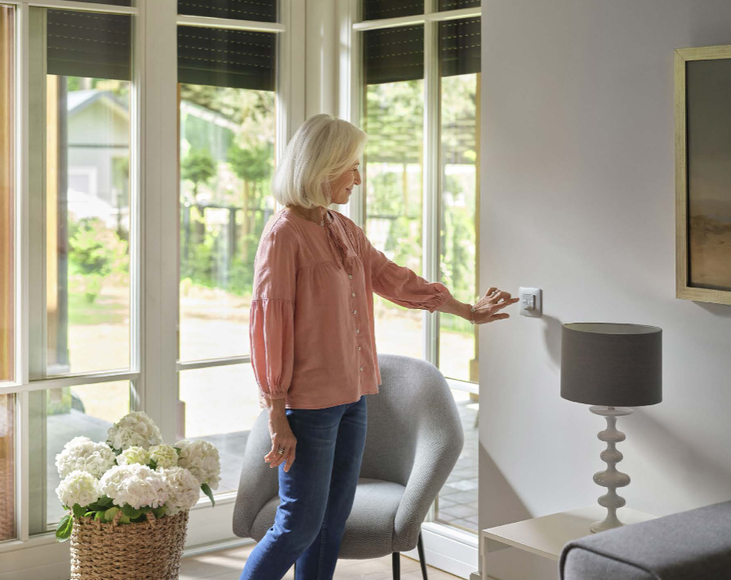Zákazníci jsou při výběru vypínačů i zásuvek čím dál náročnější. *„Moderní design dávno nestačí, lidé chtějí pohodlně obsluhovat svou domácnost a rychle si nabít mobil. Řada Nová Unica proto obsahuje množství užitečných funkcí, ať se jedná o skrytou silovou zásuvku s USB nabíječkou, USB rychlonabíječky s výkonem až 65 W, Wi-Fi repeater, žaluziový spínač bez blokovaných tlačítek pro nejmodernější chytré žaluzie a rolety či Bluetooth audio modul s reproduktory pro ozvučení domácnosti. Nová Unica vytvoří uživatelsky přívětivý a modernizovaný prostor z každého interiéru jako je byt, kancelář či nemocnice,“* vysvětluje Robert Šimčík, produktový manažer Schneider Electric. Zajímavým prvkem pro zvýšení komfortu v domácnosti jsou i otočné LED stmívače, kterými můžete pomocí přídavných tlačítek stmívat světlo z více míst najednou.

Nezanedbatelné finanční úspory přinesou domácnostem i komerčním budovám LED detektory pohybu pro automatické zhasínání světel. Ty zajistí, že jakmile osoba daný prostor opustí, světla se okamžitě vypnou, což šetří náklady. Časový rozsah lze nastavit v rozmezí od 1 sekundy do 30 minut.

**Široké spektrum materiálů a barev, navíc i antibakteriální úprava**

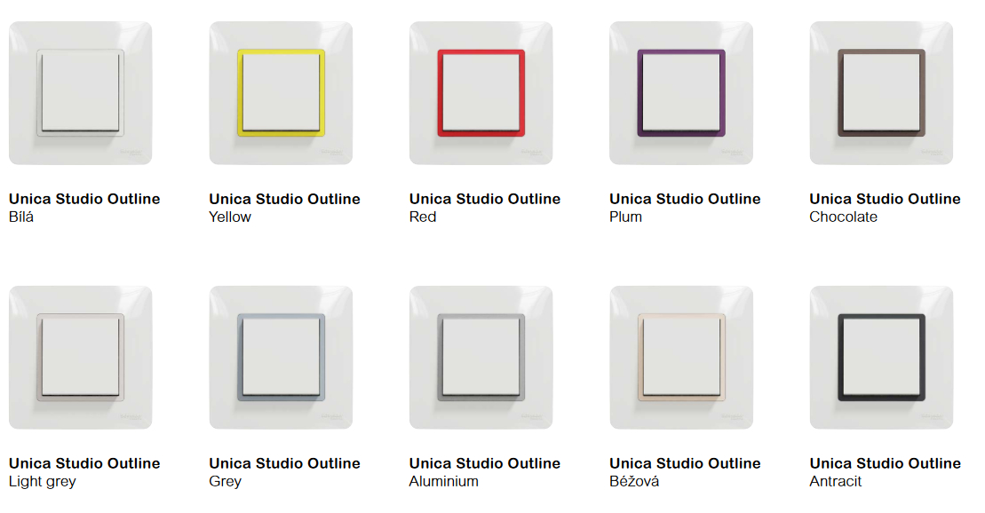Čtyři barevné varianty přístrojů (Bílá, Béžová, Hliníková a trendy Antracitová) můžete kombinovat s jakýmkoliv krycím rámečkem Nové Unicy nebo i Unicy původní. Vzniká tak obrovský prostor pro personalizaci a přizpůsobení danému interiéru. K dispozici je celá řada barev krycích rámečků v řadách Unica Studio, Unica Studio Color, Unica Studio Outline, Unica Studio Metal, Unica Pure aUnica Pro. Krycí rámečky v nejvyšší řadě Unica Pure jsou pak vyrobeny z přírodních materiálů jako jsou dřevo, břidlice, sklo, pryž či kov.

Vyhlédli jste si u předchozí řady Unica skvělý rámeček, ale nová zásuvka vás zaujala moderní funkcí? *„Kombinace není žádný problém, krycí rámečky jsou 100% kompatibilní s novými produkty,“* ujišťuje Robert Šimčík. Výběr a všechny kombinace jednoduše můžete ladit na webových stránkách [www.vypinac.cz](https://www.vypinac.cz/#nova-unica).

Nemocnice, školy či provozy, které kladou zvýšené nároky na hygienu, mohou využít antibakteriální úpravu. Krycí rámečky Unica Pro a všechny vnější povrchy přístrojů jsou vyrobeny z antibakteriálního materiálu obohaceného o ionty stříbra. V tomto standardu jsou k dispozici nejen vypínače, ale univerzální stmívač LED, ovládač rolet a žaluzií, tlačítko s popisovým polem a samozřejmě zásuvky.

**Potěší snadná instalace i příznivá cena**

U produktů je kladen důraz na jednoduchou instalaci, navazují totiž na ověřený modulární systém, který umožňuje kombinovat různé funkce. Mechanismy řady Nová Unica jsou uzpůsobeny pro přímou montáž do kabelových úložných systémů 45x45 [Unica System+](https://www.se.com/cz/cs/product-range/65919-unica-system+/) a [Optiline 45](https://www.se.com/cz/cs/product-range/1443-optiline-45/) od Schneider Electric i do systémů od jiných výrobců. Lze je tak jednoduše zacvaknout do vybraných systémů jako jsou podlahové krabice, parapetní kanály, centrální jednotky nebo sloupy a sloupky. Inženýři navíc vylepšili i uchycení mechanismu v těchto systémech. Rychlost instalace odborníci ocení především u komerčních objektů či nemocnic, kde je třeba nasadit velké množství produktů. Celý projekt tak lze vybavit jedním sortimentem.

Ačkoliv náklady na výrobu i materiál prudce rostou, cena produktů z řady Nová Unica je zatím neměnná. *„Rozhodli jsme se pro zaváděcí cenu, která je stejná jako u předchozích oblíbených výrobků ze sérií Unica z loňského roku. Tato politika je velmi vstřícná jak vůči našim partnerům z řad velkých odběratelů a elektrikářů, tak i pro konečného zákazníka,“* vysvětluje Šimčík.

**Řada Nová Unica se pyšní prestižním oceněním za ekologii**

Společnost Schneider Electric klade důraz na udržitelnost, důkazem je i ocenění [Cradle to Cradle Certified](https://www.c2ccertified.org/get-certified/product-certification)®, které Nová Unica letos obdržela. Mezinárodní institut [Cradle to Cradle](https://www.c2ccertified.org/about/about) prosazuje filozofii, podle níž se jakékoliv suroviny po skončení životního cyklu nevyhazují, ale znovu se používají po neomezenou dobu. Slouží tedy jako "potrava" pro další výrobky. Všechny produkty jsou opětovně použitelné nebo recyklovatelné, samozřejmostí je i absence škodlivých chemických látek. Certifikace Cradle to Cradle je komplexní a hodnotí nejen samotný výrobní proces, ale i výrobní prostory. Nová Unica dosáhla na [bronzovou úroveň ocenění](https://www.c2ccertified.org/products/scorecard/odace-ovalis-and-new-unica-switches-socket-outlets-and-cover-frames-schneider-electric-espaa-sau). Schneider Electric uspěla opakovaně, prestižní certifikaci získaly i další produktové sady.

***O společnosti Schneider Electric***

*Vizí společnosti Schneider Electric je umožnit každému co nejlépe využívat energii a dostupné zdroje, proto přinášíme pokrok a udržitelnost do všech oblastí života. Žijeme v souladu s heslem Life Is On. Naším posláním je být vám digitálním partnerem ve sférách udržitelnosti a energetické účinnosti. Řídíme digitální transformaci prostřednictvím integrace předních světových procesních a energetických technologií, produktů propojujících cloud s koncovými zařízeními, ovládacích prvků, softwaru a služeb napříč životním cyklem. Naše řešení umožňují integrovanou správu firem, domácností, budov, datových center, infrastruktury a průmyslu. Schneider Electric je nejlokálnější z globálních společností. Společnost Schneider prosazuje otevřené standardy a partnerské ekosystémy, které jsou založené na sdíleném smysluplném účelu, podporující integraci a posilující jejich hodnoty.*

**Zdroje:**

* [Schneider Electric CZ](https://www.se.com/cz/cs/)

[](https://www.se.com/ww/en/work/campaign/life-is-on/life-is-on.jsp)

**Sledujte nás na:** [twitter.png](https://twitter.com/SchneiderElec)[](https://www.facebook.com/SchneiderElectricCZ/?brand_redir=597372713700290)[](https://www.linkedin.com/company/schneider-electric)[](https://www.youtube.com/user/SchneiderCorporate)[](https://www.instagram.com/schneiderelectric/)[](http://blog.schneider-electric.com/)